Búsqueda de genes determinantes para diferencia pacientes con enfermedad de Alzheimer de individuos sanos utilizando datos transcriptómicos

Por: M. en C. Josué Jared Rafael Rivera Osorio

Antecedentes

La enfermedad de Alzheimer (AD) es una enfermedad neurodegenerativa crónica que se caracteriza por el deterioro progresivo de las funciones cognitivas. La pérdida de memoria es el síntoma clave de la enfermedad, los primeros signos incluyen dificultad para recordar eventos o conversaciones recientes, pero la memoria empeora y se desarrollan otros síntomas a medida que la enfermedad avanza. La AD es la forma más común de demencia y generalmente afecta a personas mayores de 65 años. Alrededor de 1 en 9 de la edad de 65 años y mayores (10.7%) la padece.

Existen dos formas principales de Alzheimer: la familiar y la esporádica. La forma familiar es heredada de manera autosómica dominante y está asociada con mutaciones en los genes (amyloid precursor protein (APP) gene, presenilin1 (PSEN1) gene and presenilin 2 (PSEN2) gene), representando aproximadamente el 5% de los casos. La forma esporádica, que comprende el 95% de los casos, está asociada con una combinación de factores ambientales y genéticos.

El AD está caracterizado por la acumulación de placas del peptido beta-amiloide y de ovillos neurofibrilares de tau en el cerebro. Estas anomalías desencadenan atrofia cerebral, pérdida de sinapsis y disfunción neuronal, ocasionando deterioro cognitivo. La causa no se conocen del todo, pero se sabe que una combinación de factores tanto ambientales como genéticos contribuyen al desarrollo de la enfermedad. En cuanto a los factores genéticos se han identificado varias variantes genéticas que pueden aumentar o disminuir el riesgo de que una persona desarrolle AD, variantes genéticas asociadas a los genes que codifican para la proteína TAU y el peptido Beta amieloide, que pueden estar causando alteraciones en su expresión, estructura y funcionalidad.

Es importante recalcar que el Alzheimer no tiene una única causa genética. En cambio, puede verse influenciado por múltiples genes que en combinación con el estilo de vida y factores ambientales, pueden desarrollar la enfermedad. Debido a esto, el análisis del transcriptoma (conjunto de genes que se están expresando) de individuos afectados puede darnos información importante sobre que vías o proteínas están desreguladas y participando en el desarrollo de la enfermedad. Estos análisis se pueden lograr gracias a metodos como el análisis de microarreglos y de secuenciación de RNA, tecnologías que están expandiendo el entendimiento de diversas enfermedades. Tomando en cuenta lo anterior, en este proyecto queremos aprovechar el conocimiento que se adquirio en el diplomado de ciencia de datos para explorar un data set de datos transcriptómicos (https://www.ncbi.nlm.nih.gov/geo/query/acc.cgi?acc=GSE132903) y encontrar genes de interés para el desarrollo de la enfermedad.
Objetivo
Encontrar genes determinantes para diferenciar sujetos con AD de sujetos sanos (CNTRL) utilizando distintos clasificadores a partir de datos de expresión genética de un microarreglo.
- Buscar un modelo predictivo óptimo que distinga entre los datos categóricos AD y CNTRL
- Obtener información sobre los criterios de clasificación del modelo para encontrar genes de interés para la enfermedad.
Características del Data Set:
- Tejido: Giro Medial Temporal
- Sporadic Alzheimer’s Disease (AD = 97)
- Non-demented controls (ND = 98)
- Edades (70-90 años)
- Hombres (99)
- Mujeres (96)
- Genes: (12,976)

Metodología
- Obtención de datos de lectura:
Los datos transcritómicos se obtuvieron de NCBI, se utilizó el dataset GSE132903. Se descargaron los datos crudos y se procesaron utilizando lenguaje de programación en R. Donde los datos de lectura lumínica se transformaron en valores numéricos y las sondas de lectura se llevaron a nivel de gen. Se creó un csv con los datos de expresión de cada gen por cada sujeto de estudio (GSE132903_exp.csv), y un csv con las etiquetas de cada sujeto (GSE132903_features.csv).
- Limpieza del dataset:
Se leyeron los datos de expresión en python y se visualizaron los datos con cajas y bigotes, y utilizando un PCA para detectar algún patrón de expresión entre sujetos sanos (ND) y con AD. Se imputaron los datos y se determinó si era necesario realizar un re-escalamiento con MinMaxScaler o StandardScaling.
- Entrenamiento con validación cruzada:
Primero utilizaremos todas las features del dataset para entrenar el modelo. Se entrenará el modelo utilizando el 80% de las muestras y el 20% para validación. Ademas, se hará validación cruzada con 5 folds en los datos de entrenamiento para reducir el overfit debido al número limitado de muestras disponibles, y se tomará en cuenta el accuracy de las muestras de prueba. Debido a que el problema plantea una resolución de clasificación categórica, se optó por utilizar modelos de aprendizaje supervisado como: 1) Árbol de decisión; 2) Random Forest; 3) Regresión logística; y 4) SVM (con kernel lineal).
6. Comparación de métricas de rendimiento:
Para encontrar el mejor ajuste para cada modelo utilizaremos el gridsearch con distintos parámetros y al final compararemos los datos de accuracy, recall y precisión. En caso de que no encontrar ningún modelo con un buen accuracy, procederemos a probar con métodos de reducción de dimencionalidad, pero con selección de features, como selectkbest o vartreshold. Esto con la intención de no perder interpretabilidad en cuando a los pesos o importancias de las features para la clasificación del modelo. Posteriormente revaluaremos las métricas de rendimiento y seleccionaremos el mejor modelo y graficaremos sus respectivas matriz de confusión.

7. Interpretación de los resultados:
Si se obtiene un modelo con buen rendimiento, procederemos a buscar el peso o la relevancia de las features en el modelo, utilizando el método feature_importance y el coef. Utilizaremos el o los modelos con mejor rendimiento. Detectaremos esos genes de interés y de acuerdo a la literatura veremos si pueden ser de interés para la enfermedad.
La notebook se encontrará disponible en el repositorio: https://github.com/Jared-RO/Proyecto-Bioinformatica de github.

Resultados
Para observar los datos de expresión utilizamos boxplots de todos los sujetos del data set. A simple vista vemos que no será necesario realizar una normalización, los datos son bastante comparables con valores de expresión entre el -2 y el 15, y parecen tener una media y una dispersión bastante homogénea entre las muestras. Para poder visualizar estos valores, se opto por sacar una muestra aleatoria del 10% de los sujetos del data set.
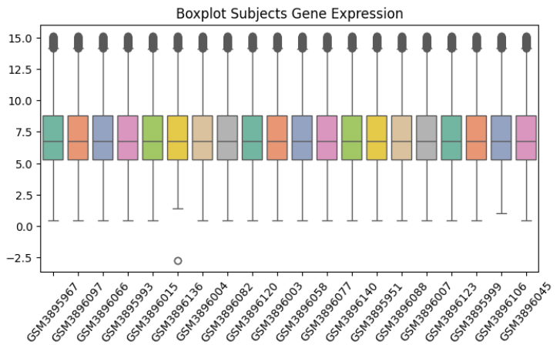
El data set mostro 186 valores vacíos. Se realizó imputación y se reemplazaron los valores con el promedio de expresión utilizando el valor promedio de expresión del gen con el valor nulo. Ya con el data set limpio y sin necesidad de re-escalamiento se procedió a visualizar los datos con PCA. En este vemos una distribución homogénea entre todos los pacientes, con una ligera tendencia a que los individuos con AD los explique mejor el CP1, que compone el 30% de la variación porcentual, y a los ND el CP2 con el 13.9% de la variación porcentual.
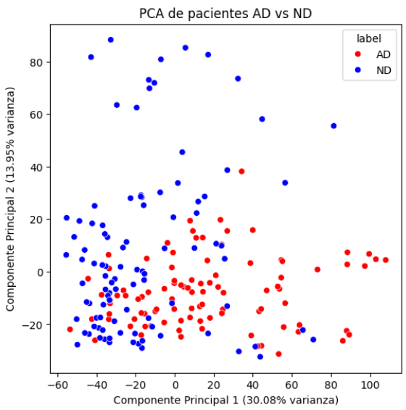
Ya con los datos procedemos al entrenamiento de los modelos. Debido al objetivo planteado en el objetivo general se optó por utilizar modelos de aprendizaje supervisado como: 1) Árbol de decisión; 2) Random Forest; 3) Regresión logística; y 4) SVM (con kernel lineal), ya que son los modelos que nos permiten resolver problemas de clasificación categórica y con los cuales podemos obtener información sobre los pesos de las variables en el modelo. Los 4 modelos entrenados mostraron resultados bastante buenos usando todas las features. Los que mostraron mejores resultados fueron el modelo de regresión logística con los hiperparámetros {'clf__C': 0.1, 'clf__penalty': 'l2', 'clf__solver': 'liblinear'}, y el support vector machine con el hiperparámetro {'clf__C': 0.01}. Ambos mostraron el mismo accuracy de 87.2%, un recall de 87.2%, y una precisión de 88% en el conjunto de prueba.

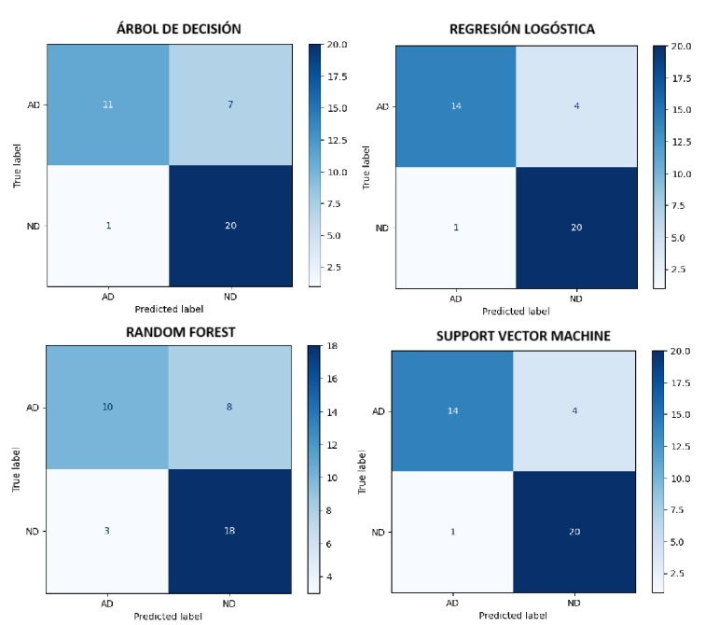
Modelo | Accuracy | Recall | Precision
Árbol Decisión | 79.50% | 79.50% | 82.20%
Regresión Logística | 87.20% | 87.20% | 88%
Random Forest | 71.80% | 71.80% | 72.80%
SVM | 87.20% | 87.20% | 88%

Debido a que conseguimos buenos resultados en los 4 modelos, con el fin de sacar la mayor cantidad de información posible de cada uno, utilizaremos los pesos e importancia de las features (genes) de todos para ver cuales son los genes que se repiten mas en ellos. Entre los genes que resaltan mas podemos encontrar PPDPF, gen involucrado en la diferenciación celular y que ha sido asociado a la enfermedad. NQO1, gen asociado a la respuesta al estrés oxidativo, protege a las células del daño oxidativo y está asociado con varias afecciones y trastornos patológicos, incluida la AD. Principalmente vemos genes asociados al catabolismo y metabolismo celular, así como de regulación de la transcripción. Procesos importantes que pueden relacionarse con la neurodegeneración vista en la AD. A continuación dejamos una lista de con la descripcion de los genes y su imprtancia..
Feature | Presencia en Modelos | DESCRIPCIÓN
C14orf68 | 3 | (SLC25A47) Gen transportador mitocondrial involucrado en la síntesis de ATP.  Es utilizado como marcador de disfunción mitocondrial.
ZNF542 | 2 | Gen que regula la actividad de los factores de transcripción,  regula la transcripcion a través de la RNA polimerasa 2
PPDPF | 2 | Este gen ya ha sido relacionado con la progresión de la AD.  Esta relacionado con la diferenciación celular
F2RL2 | 2 | Proteasa relacionada con el aumento en la inflamación, y apoptosis, así como con la reducción de viabilidad celular.
SERTAD3 | 2 | Gen que codifica para proteina que funciona como un coactivador transcripcional. Que esta relacionado con el desarrollo y diferenciación de las neuronas.
MOXD1 | 2 | Regula el envejecicmiento celular. Participa en el metabolismo de neurotransmisores.
RORC | 2 | Factor de transcripcion asociado con la neuroinflamación y la apoptosis celular.
RNF160 | 2 | Codifica para una proteína que regula a la ubiquitina ligasa, proteina importante en el catabolismo de proteinas, la cual tiene un papel importante en la neurodegeneración.
PRKAR1B | 2 | Gen regulador de la proteina cinasa A. Asociado con la hiperfosforilación de filamentos, una de las caracteristicas importantes en la AD.
KLC2 | 2 | Gen regulador de la proteina cinasa A. Participa principalemente en la regulacion del transporte axonal. Una de las principales funciones alteradas en la AD.
DRGX | 2 | Gen que regula la expresion de genes en la diverenciación neuronal
LOC100008589 | 2 | RNA ribosomal, importante en la expresion de proteinas
LOC100132394 | 2 | RNA ribosomal, importante en la expresion de proteinas
NQO1 | 2 | Gen asociado a la respuesta al estrés, protege a las células del daño oxidativo y está asociado con varias afecciones y trastornos patológicos, incluida la AD.
LOC644936 | 2 | RNA ribosomal, importante en la expresion de proteinas
LOC649346 | 2 | RNA ribosomal, importante en la expresion de proteinas
NAPSB | 2 | Peptisada importante en el catabolismo de proteinas.
SSX5 | 2 | Gen que regula la expresion de genes en la diverenciación neuronal
FAM3D | 2 | Gene involucrado en la síntesis de ATP en la respiración mitocondial e importante en la regulación del estrés mitocondrial.
MIR135A2 | 2 | microRNA importante en la regulacion de la transcripción
VAV3 | 2 | Gen importante en el desarrollo de oligodendrocitos y en la mielinización de los axones. Caracteristica que se ve afectada en la AD.
CCDC58 | 2 | Gen mitocondrial, no se sabe mucho de su función.
TET1 | 2 | Importante en la modificación epigenética del ADN. Se ha demostrado que la disfunción en la actividad de TET1 puede estar relacionada con enfermedades neurodegenerativas como la AD.
TSC22D2 | 2 | Regulador de la transcrición de genes, actúa en respuesta al estrés.
CXCL12 | 2 | Este gen codifica una quimiocina que tiene funciones importantes en el sistema nervioso, incluyendo la migración de neuronas durante el desarrollo. Alteraciones en la señalización de CXCL12 se han relacionado con enfermedades neurodegenerativas como la esclerosis múltiple.

